"Умножение десятичных дробей", 5-й класс
Цели урока:
- Совершенствовать умение выполнять умножение десятичных дробей.
- Развитие логического мышления, внимания, культуры математической речи.
- Формирование умения наблюдать, обобщать, делать выводы.
- Воспитание ответственности, самостоятельности, сплочённости, чувства коллективизма.
Оборудование:

Ход урока
1.Организационный момент.
Учитель. Начать урок мне хотелось бы со старой притчи: голодный и оборванный человек подошёл к рыбаку и попросил его накормить. Рыбак посмотрел на него и сказал: “Вот там лежит невод, возьми его и отнеси к морю”. Человек огляделся, вздохнул, нашёл невод и, недоумевая, понёс к морю. Рыбак пошёл следом за ним. Они сели в лодку и вышли в море. Человек грёб сначала неумело, а затем лучше и лучше и, наконец, сам привёл лодку к месту, где ему предложили остановиться. Затем они забросили невод и поймали рыбу. На берегу рыбак попросил человека набрать сухих веток, и они вместе разожгли костёр. Когда рыба была готова, они наелись, отогрелись, отдохнули. И тогда человек спросил рыбака: “Почему ты не дал мне хлеба, который был у тебя в хижине, а заставил проделать всё это?” Рыбак немного помолчал, а потом ответил: “В этом случае я бы утолил твой голод, но только один раз, а так я научил тебя быть сытым всю жизнь”.
- В чём смысл этой притчи? Какое отношение она может иметь к нашему уроку?
Учащиеся обмениваются мнениями, отвечают на вопросы.
- Вот и мы с вами будем добывать знания сами.
2. Устный счёт
- Задание1 Прочитайте десятичные дроби:
909,7; 0,55; 145,008; 2,7; 1,08; 0,041; 8,0003; 14,08; 8,3; 6,075; 0,0092
- Задание2 Поставьте запятую так, чтобы результат был верным:
а) 7,39 + 4,48= 1187; б) 0,54 • 21,6 = 11664; в)18,01 - 2,9 = 1511;
г) 125 • 0,03 = 375; д) 53,5 : 5 =107; е) 7,56 : 0,6 = 126;
Задание3 на столах у каждого ученика таблица. Угадайте секрет (особенность, закономерность) составления таблицы. Обсудите в группе ваши предположения.
Самоконструкция и социоконструкция (индивидуально и в группе).
Социализация (сообщение результатов групп).
2,42 | 0,8 | 2,7 |  | 10 | 2,2 | 2,42
2 | 0,04 | 10 | 0,3 |  | 1,1 | 0,2
4,84 |  |  | 0,9 | 96,1
Таблица на умножение. Первая строчка –1 множитель, вторая строчка -2 множитель, третья строчка – произведение.
Задание: заполните таблицу. Если при заполнении таблицы возникнут сомнения, затруднения, то оставьте клетку пустой или поставьте знак вопроса.
Самоконструкция и социоконструкция, социализация и афиширование.
На доске вписываются цветным мелом ответы в заготовленную таблицу.
3. Сообщение темы и цели урока
На прошлом уроке мы начали изучать тему: «Умножение десятичных дробей ».
Сегодня мы с вами закрепим полученные знания по данной теме.
Откройте тетради, запишите число, классная работа, тема: «Умножение десятичных дробей».
4. Закрепление изученного материала
Давайте вспомним, как умножать десятичные дроби и алгоритм умножение десятичных дробей на 10; 100; 1000 и т.д.

  - Стр. 216, №1404. (у доски по одному и в тетрадях)
6,20,2+3,80,2=100,2=2
6,20,2-3,80,2=2,40,2=0,48
57,480,9093+42,520,9093=1000,9093=90,93
6,395835,67+6,395164,33=6,3951000=6395
104,76378,91-94,76378,91=10378,91=3789,1
0,78496,6-396,60,78=1000,78=78
5. Физкультминутка (если верное неравенство ученики встают и топают ногами, если не верно хлопают).
а) 85,09>67,99 | б) 1,6 = 1,600
в) 55,7 < 55,7000 | г) 8,605 < 8,59
д) 0,0025 < 0,00247 | е) 4,85 > 3,192
з) 0,088 < 0,1 | ж) 1,782 = 1,786
и) 9,41< 9,306 | к) 27,09 < 28,02
2. Стр.215, №1394(работа на мести с комментированием)
- прочитайте задачу.
6. Самостоятельная работа
1. Тренировка внимания и терпения (стр. 218, №1424)
2. Стр. 216, №1407 (1 столбик)
Игровое задание: Найти число, чтобы при сложении, вычитании, умножении и делении получилась единица.
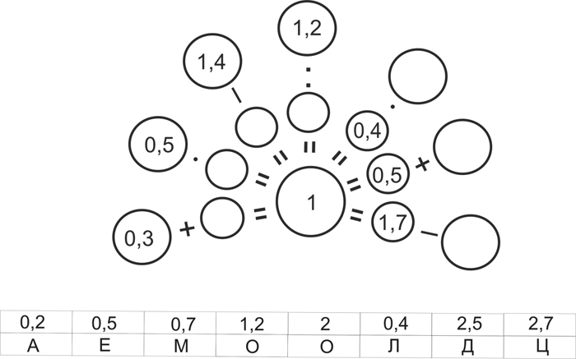

7. Итог урока.
-Довольны ли вы результатами?
- Что понравилось в работе?
- Какие трудности испытывали?
- Как их преодолевали?
Выставление оценок
8. Д/3 стр.219 № 1432 (3столбик), стр 220 № 1438
Рефлексия:
Учитель: заканчивается урок, но не заканчивается поиск знаний.
Да! Путь познания не гладок,
И знаем мы со школьных лет,
Загадок больше, чем разгадок,
И поискам предела нет!
- Ребята, предлагаю раскрасить классную доску мелками тех цветов, которые соответствуют вашему настроению на уроке. Выразите свои чувства в цвете!
Ученики на переносной доске небольших размеров могут оставить свои автографы или цветные полоски, нарисованные цветными мелками.

